Chapitre A7
Extension à la représentation des données

I. Le sous-type d'objet
L'application stricte des règles de construction exposées dans le formalisme de base ne permet pas de résoudre de manière satisfaisante la difficulté se présentant au concepteur qui doit fréquemment choisir lors de l'identification des objets entre une représentation par trop générale, et une autre un peu trop spécialisée. Rappelons que le modèle se doit d'être une représentation la plus fidèle possible de la réalité, mais qu'il est soumis à un ensemble de règles qui par nature sont contraignantes, mais incontournables.
L'objet et sa conception peuvent être vus sous divers aspects dont le premier relève d'une perception intuitive de la réalité à décrire. Quoique satisfaisante sur le plan de la communication, cette représentation ne permet pas d'exploiter correctement le modèle dans une démarche d'implémentation passant par la schématisation logique. Dans cet objectif, il est indispensable de respecter une démarche beaucoup plus formelle privilégiant les règles de construction. Toutefois, ces règles étant insuffisantes jusqu'alors, certaines situations nous amenaient à décrire des modèles qui n'étaient pleinement satisfaisants ni au regard de la description du réel, ni à celui de la conception de la base de données, notamment dans un contexte relationnel, et à fortiori dans un contexte orienté objets. Le concept d'héritage, par exemple, n'ayant pas été considéré dans un premier temps, laissait un vide sémantique que l'on était amené à combler par la mise en œuvre d'artifices se traduisant soit par une généralisation excessive, soit au contraire par une trop grande spécialisation des objets.

Qu'est ce que l'héritage ?
La zoologie nous fournit nombre de représentations de situations héritées. Les êtres vivants, divisés en protozoaires (formés d'une seule cellule) et métazoaires (formés de plusieurs cellules), sont classés en embranchements, sous-embranchements, classes, sous-classes, ordres, espèces, races, variétés... L'on connaît actuellement plus d'un million d'espèces, et l'on en découvre des milliers chaque année.
Pour ne parler que des arthropodes, qui représentent plus de 9 000 000 espèces, il peut sembler raisonnable de réunir les propriétés qui leur sont communes. Il suffit alors de dire que tout individu appartenant à cet embranchement présente ces caractéristiques : il les « hérite ».
Par héritage, l'individu possède les caractéristiques de son espèce, de sa classe, de son embranchement, etc. C'est ce que l'on appelle l'héritage simple. Cet héritage peut être multiple, et c'est le cas dans notre exemple du dipneuste qui possède à la fois des branchies et des poumons (cas toutefois exceptionnel dans ce domaine). Ce mécanisme d'héritage, faisant partie de la réalité, il faut pouvoir le représenter correctement dans nos modèles.
Prenons un exemple plus proche de nos préoccupations de concepteur.
Une entreprise commercialise du matériel de micro-informatique. En simplifiant, considérons que les articles vendus par cette société sont composés d'une unité centrale et de divers périphériques qui peuvent être combinés différemment suivant le choix du client. Les propriétés définissant un article sont communes aux UC et aux périphériques : référence, prix unitaire, etc., mais chacun de ces types d'article possède des propriétés qui lui sont propres. La vitesse d'un processeur n'a aucune signification dans la description d'un clavier, de même qu'un nombre de touches ne vient pas définir une carte mère.
Tentons une représentation tendant de globaliser toutes ces propriétés (fig. 7.1).
Une telle représentation n'est évidemment pas acceptable, bien que chaque propriété soit en dépendance fonctionnelle de l'identifiant.
Choisissons l'extrême inverse en spécialisant chaque groupe de propriétés, sous forme d'objets multiples (fig. 7.2).
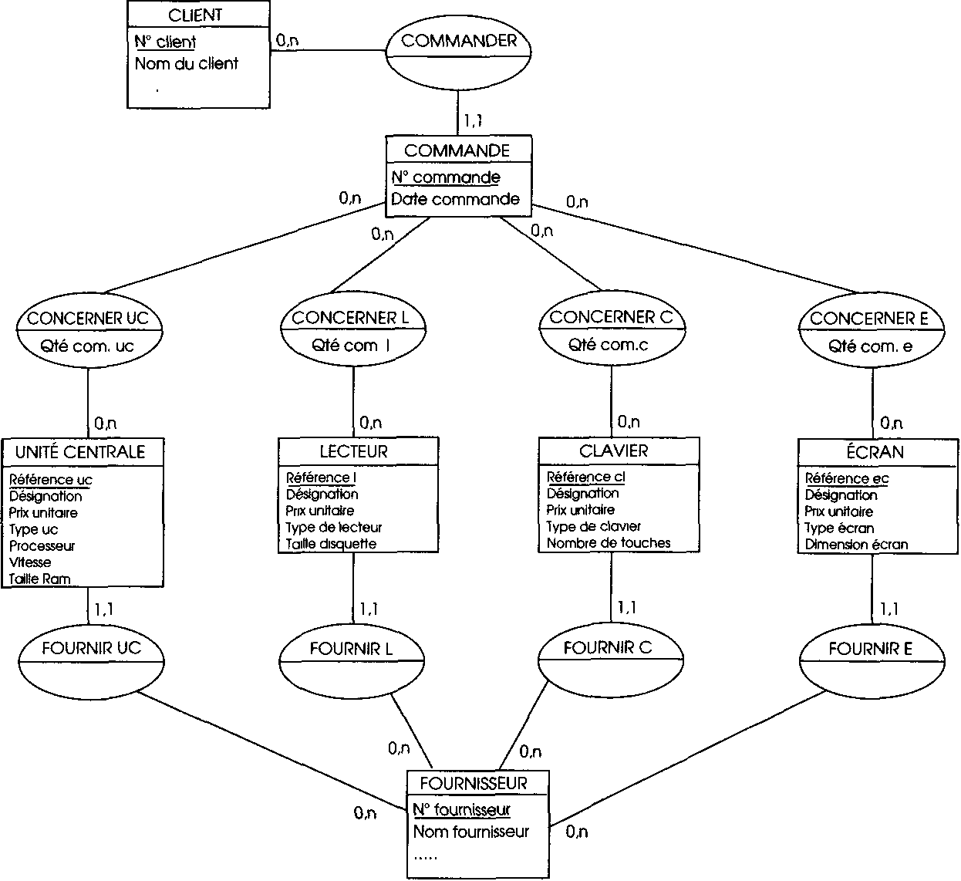Aucune de ces deux représentations n'est satisfaisante, la première ne tenant pas compte des spécificités des articles, la seconde entraînant une redondance des caractéristiques communes à tous les articles. L'introduction, par le formalisme étendu, de la notion de sous-type d'objet permet de tenir compte du mécanisme d'héritage jusqu'alors ignoré. La mise en place de cette représentation est obtenue en sortant de l'objet générique (appelé alors sur-type) les propriétés spécifiques à chacun des sous-types, et en ne conservant que les propriétés communes. Les sous-types héritent du sur-type les propriétés communes. Dans notre exemple, les propriétés « Référence », « Désignation », et « Prix unitaire » du sur-type « ARTICLE » sont héritées par les sous-types « UNITÉ CENTRALE », « LECTEUR », « ÉCRAN », et « CLAVIER ».
Fig. 7.1 GENERALISATION EXCESSIVE.
Fig. 7.2 SPÉCIALISATION EXCESSIVE
Le sous-type est représenté comme tout objet et pointe vers le sur-type par une double flèche (fig. 7.3).

II. Les contraintes ensemblistes
Une autre faiblesse du formalisme de base est de ne pas savoir représenter les diverses contraintes référentielles qu'il convient de décrire
dans la base de données, notamment les contraintes inter-relations. Jusqu'alors le concepteur de la base ne disposait que des commentaires écrits pour en faire mention. Ces contraintes sont désormais prises en compte dans le modèle de données.

II.1. La contrainte d'inclusion
Cette inclusion nous permet d'exprimer que l'ensemble des occurrences d'une relation est inclus dans l'ensemble des occurrences d'une autre. Prenons l'exemple d'une entreprise dans laquelle les employés peuvent être rattachés à des services, ces derniers étant mis sous la responsabilité d'un ou plusieurs employés. En outre, un employé ne peut être responsable que de services auxquels il appartient (fig. 7.4). La contrainte d'inclusion signifie ici que tout couple « EMPLOYÉ » - « SERVICE » participant à la relation « RESPONSABLE » doit figurer dans l'ensemble des couples «EMPLOYÉ» - «SERVICE» impliqués dans la relation « RATTACHÉ ».
« RESPONSABLE » est appelée ici portée de la contrainte, et « RATTACHÉ », cible de cette contrainte. L'ensemble des objets reliés à la fois à la portée et à la cible de la contrainte est appelé pivot (« EMPLOYÉ » - « SERVICE »).
Les contraintes d'extension peuvent porter sur plus de deux relations. L'exemple suivant décrit une contrainte d'inclusion portant sur trois relations. Un employé ne peut utiliser un matériel que s'il appartient au service auquel il est rattaché (fig. 7.5). La portée est ici composée de « UTILISE » et « APPARTIENT », la cible est « RATTACHÉ », et le pivot « EMPLOYÉ » et « SERVICE ».
Le parcours d'un simple modèle d'occurrences nous permet de mieux comprendre la signification de cette contrainte d'inclusion un peu complexe (fig. 7.6).
Considérons les identifiants des relations qui sont :
« N° employé-N⁰ matériel » pour la relation « UTILISE » ;
« N° employé-N⁰ service » pour la relation « RATTACHÉ » ;
« N° matériel-N⁰ service » pour la relation « APPARTIENT ».
L'on doit vérifier, en terme d'occurrences, que toute couple « N° employé-N° service » présent dans la jointure des relations « UTILISE » et «APPARTIENT» est présent dans les occurrences de la relation « RATTACHÉ ».
Dans l'exemple d'occurrences proposé, tous les matériels cités appartiennent au service S22 ; les employés sont rattachés à ce service, sauf l'employé E144 qui est rattaché au service S43. L'employé E144 n'est donc pas autorisé à utiliser l'un des matériels pris en exemple : l'occurrence E144, S22 ne figure pas dans le résultat de la jointure.

II.2. Contrainte de totalité
La totalité permet de vérifier que toutes les occurrences d'un objet impliqué dans deux ou plus relations sont présentes dans au moins l'une d'entre elles. C'est cet objet qui est choisi comme pivot de la contrainte. Cette contrainte porte également le nom de OU inclusif, ou celui de couverture (fig. 7.7).
Soit un centre de formation dans lequel une personne est considérée stagiaire dès qu'elle pose sa candidature à un stage de formation. Nul ne peut être stagiaire s'il n'est soit candidat, soit inscrit à une formation.
La contrainte de totalité impose qu'une occurrence de « STAGIAIRE » participe au moins une fois à l'une des deux relations (OU inclusif). On ne définit pas de cible dans une totalité, mais il convient dans notre exemple de préciser que le pivot de la contrainte est « STAGIAIRE », ce qui est représenté par un trait en pointillés. Le contrôle de couverture s'effectue alors sur « STAGIAIRE », et non sur « STAGE ».

II.3. Contrainte d'exclusion
La contrainte d'exclusion interdit qu'une occurrence d'un objet impliqué dans deux ou plus relations soit présente dans deux d'entre elles (fig. 7.8). Modifions les règles du centre de formation et posons qu'un stagiaire ne peut être à la fois candidat et inscrit à une même formation.
Pour que la règle décrite (un stagiaire ne peut être à la fois candidat et inscrit à une même formation) soit observée, il suffit de ne pas spécifier de pivot. Le pivot implicite étant composé des objets « STAGIAIRE » et « STAGE », la vérification d'exclusion se fait sur les couples N° stagiaire-Code stage dont une occurrence ne peut se trouver à la fois dans la relation « INSCRIT » et dans la relation « CANDIDAT ».
De même que la contrainte de totalité, la contrainte d'exclusion n'a pas de cible, puisqu'elle est symétrique. Il est possible de définir différemment la contrainte d'exclusion en précisant le pivot, ainsi que nous l'avions fait pour la contrainte de totalité (fig. 7.9). Dans ce cas, la règle représentée est différente. Dans notre exemple, si nous choisissons le pivot « STAGIAIRE », la vérification de la contrainte porte sur les valeurs de N° stagiaire, et l'on interdit sa présence simultanée dans les deux relations pour chacune de ses occurrences. Un stagiaire donné ne peut être à la fois candidat et inscrit, quel que soit le stage concerné. La règle de gestion devient alors : un stagiaire est soit candidat à l'un quelconque des stages, soit inscrit, mais ne peut être les deux à la fois.

II.4. Contrainte d'égalité
La contrainte d'égalité est en fait la combinaison de deux inclusions symétriques, l'ensemble des valeurs du pivot participant à une des relations contraintes devant être inclus dans l'ensemble des valeurs participant à l'autre relation, et réciproquement.
Reprenons l'exemple de l'entreprise déjà utilisé et ajoutons la règle suivante : tout employé rattaché à un service dépend de l'un des sites de l'entreprise, et réciproquement, tout employé dépendant d'un site est forcément rattaché à un service (fig. 7.10). L'objet « EMPLOYÉ » étant choisi comme pivot, la vérification de la contrainte porte sur « N° employé », l'ensemble des occurrences de celui-ci participant à la relation « RATTACHÉ » devant être inclus dans l'ensemble des occurrences participant à « DÉPEND », et réciproquement.

II.5. La contrainte de OU exclusif
Cette contrainte combine une totalité et une exclusion, ce qui revient à vérifier que la jointure entre les relations impliquées soit vide.
En reprenant l'exemple du centre de formation, cette nouvelle contrainte permet d'exprimer une règle qui est la combinaison de celles proposées pour illustrer d'une part la contrainte de totalité, et, d'autre part la contrainte d'exclusion.
Totalité : un stagiaire est au moins candidat ou inscrit. Exclusion : un stagiaire ne peut être à la fois candidat et inscrit.
OU exclusif : un stagiaire est soit candidat, soit inscrit, mais ne peut être les deux à la fois (fig. 7.11).

III. Les contraintes de stabilité

III.1. Contrainte de stabilité sur une relation
Une relation est dite permanente (ou définitive) si ses occurrences ne peuvent être ni modifiées, ni détruites tant qu'existent les occurrences des objets qu'elle relie (fig. 7.12).
Dès sa création, une occurrence de la relation « DEMANDE » devient immuable, une intervention ne pouvant exister que par ce qu'elle est reliée à un client donné.

III.2. Contrainte de stabilité sur une patte
Cette contrainte se nomme verrouillage et se représente (V) (fig. 7.13). Soient un objet 01, une relation RI, et une patte PI reliant 01 à RI. PI est dite verrouillée si toutes les occurrences de RI dans lesquelles intervient une occurrence oc 1 de 01 doivent être créées en même temps que oc1.
Exemple : des équipes peuvent être créées ponctuellement pour intervenir sur une action donnée. Cette équipe n'existe qu'en ce qu'elle est le regroupement de personnes précises. Si l'on modifie sa composition, il ne s'agit plus de la même équipe. Il faut donc créer en même temps le « N° équipe » et les occurrences de « COMPOSE » dans lesquelles il intervient. Après création, ces occurrences ne sont plus modifiables.

III.3. Contrainte de stabilité sur une propriété
Une propriété peut être déclarée constante (C). Cela signifie qu'étant donnée une occurrence de l'objet ou de la relation qu'elle qualifie, la valeur correspondante de cette propriété ne peut être modifiée (fig. 7.14). L'identifiant d'un objet est par définition constant, il est donc inutile de le repréciser. La notation (C) ne sera portée que sur les propriétés non identifiantes.
Dans l'exemple, les valeurs attribuées aux propriétés « Date d'embauche » de l'objet « EMPLOYÉ » et « Date de création » de l'objet « ÉQUIPE » ne peuvent varier au cours de la vie des objets qu'elles qualifient.

IV. Le modèle conceptuel de données analytique (MCDA)
Le modèle conceptuel des données analytiques (fig. 7.15) permet de spécifier les diverses contraintes d'extension que nous venons de décrire. C'est lors de son élaboration que sont définis les sous-types d'objets afin d'éliminer les excès de généralisation ou de spécialisation, acceptables dans la description du réel, mais difficilement implémentables.
Ce modèle constitue une étape entre le modèle conceptuel brut et le modèle logique. La construction des sous-types d'objet, outre qu'elle doit répondre à un souci de meilleure représentation, ne peut se faire que dans le respect de deux règles fondamentales (sauf à préciser très explicitement un choix différent).
La contrainte de disjonction impose qu'une occurrence de l'objet générique (ou sur-type) appartienne au plus à l'un des sous-types (fig. 7.16). Il est possible de construire les sous-types « ATELIER » et « SUR SITE » à condition qu'une intervention se déroule entièrement soit en atelier, soit chez le client. Si une intervention commencée chez un client nécessitait un transfert du matériel à réparer dans l'entreprise, il faudrait alors créer un nouveau N° d'intervention.
La contrainte de couverture impose qu'une occurrence de l'objet générique (ou sur-type) appartienne au moins à l'un des sous-types (fig. 7.17). Les sous-types «ADMINISTRATIF», «COMMERCIAL», et « TECHNIQUE » ne sont acceptables que s'ils couvrent la totalité des employés. En outre, ils doivent respecter la contrainte de disjonction.
Un employé est donc obligatoirement rattaché à l'une des trois catégorie et ne peut appartenir à deux d'entre elles. Si tel n'est pas le cas, il convient de revenir à une représentation plus classique.

Historisation :
Le problème de la conservation des différents états successifs d'une propriété non constante semble être résolu désormais et fait partie des enrichissements à apporter au modèle conceptuel des données brut. Il n'est pas forcément intéressant de conserver l'historique de toutes les propriétés sujettes à variation. Mais, par exemple, conserver l'historique des prix unitaire d'un article, des adresses successives des employés, ou des fonctions de ceux-ci peut être pertinent. Retenons la nécessité, par exemple de conserver les valeurs successives des fonctions et salaires des employés (fig. 7.18). Ces propriétés ne sont pas définies comme constantes et sont portées par l'objet « EMPLOYÉ ». Pour une occurrence de cet objet, il n'est pas possible d'affecter plus d'une valeur à
l'une quelconque de ses propriétés. Il faut donc extraire ces données de l'objet « EMPLOYÉ » et créer pour chacune d'elles un objet « HISTORISATION » relié à « EMPLOYÉ » par une relation 1,1 - 1,n.
L'identifiant de l'objet d'historisation est composé de l'identifiant de l'objet d'origine et de la date de modification de la valeur. Si une autre propriété que fonction ou salaire a le même cycle d'historisation que l'une ou l'autre, elle figure dans l'objet portant celle-ci. Posons que le salaire d'un employé varie chaque fois qu'est modifié son coefficient : la propriété « Coefficient » migre avec « Salaire » dans l'objet « HIST-SALAIRE ». Une fois opéré ce travail de finition sur les objets conceptuels (historisation et sous-types), on procède à l'étude des diverses contraintes ensemblistes et de stabilité qui assurent un passage rigoureux au modèle logique.
.

V. Application du passage du MCD brut au MCD analytique
Reprenons le modèle conceptuel brut du service après vente déjà utilisé en exemple précédemment (fig. 7.19).
Étude des sous-types :
Trois objets décrits trop globalement semblent présenter des caractéristiques d'héritage : « SALARIÉ » (fig. 7.20), « INTERVENTION » et « CLIENT ». Étudions les l'un après l'autre.
« SALARIÉ » comporte six propriétés qui peuvent faire l'objet d'une spécialisation : « Qualification » et « Spécialité » ne peuvent qualifier que des salariés techniques, « Statut » est réservé aux salariés administratifs, et « Commission » et « % vente » n'intéressent que les commerciaux ;
« Responsabilité » n'est applicable qu'aux cadres de la direction.
L'objet salarié va donc être transformé en sur-type (fig. 7.21), dont les sous-types « ADMINISTRATIF », « COMMERCIAL », « TECHNIQUE », et « DIRECTION » hériteront les propriétés.
Cette décomposition n'est envisageable que si les règles le permettent au regard des contraintes formalistes.

L'ensemble des quatre sous-types doit assurer la couverture de la totalité des salariés. Cela signifie que tout salarié non technique, non administratif, ou non commercial est obligatoirement rattaché à la direction. D'autre part, aucun salarié ne peut appartenir à plus d'une catégorie. Enfin les quatre sous-types doivent hériter les propriétés génériques de l'objet « SALARIÉ ».
Objet « CLIENT » (fig. 7.22) :
SALARIÉ
N° du salarié
Nom du salarié
Prénom du salarié Fonction salarié
Salaire
Coefficient
Qualification Spécialité
Statut salarié Commission
% vente Responsabilité
FIG. 7.20 : OBJET « SALARIE " DU MCD BRUT
Les propriétés « Adresse de facturation » et « N° siren » ne peuvent qualifier qu'un client entreprise. La propriété remise ne concerne que les
CLIENT
N° client
Nom du client
Adresse du client
Cp du client
Ville du client
Tél client
N° siren
Adresse facturation Remise
FIGURE 7.22 : OBJET " CLIENT" DU MCD BRUT.

clients particulier, les entreprises bénéficiant d'une tarification qui leur est propre.
Règle de couverture : un client appartient obligatoirement à l'une ou l'autre des catégorie « ENTREPRISE » ou « PARTICULIER » (fig. 7.23).
Règle de disjonction : un client ne peut appartenir qu'à l'un ou l'autre des sous-types.
Objet « INTERVENTION » (fig. 7.24) :
Une intervention peut être opérée soit chez le client, soit dans les ateliers de la société. Il est nécessaire de connaître l'adresse de l'intervention et le rendez-vous avec le client en cas d'intervention sur site. Pour les interventions en atelier, on enregistre la date de dépôt et la date de reprise du matériel.
INTERVENTION
N° intervention
Nature intervention
Type intervention
Date dépôt
Date reprise
Lieu intervention
Dote r.v.
FIGURE 7.24 : OBJET " INTERVENTION " DU MCD BRUT.

Contrainte de couverture :
Une intervention ne peut avoir lieu que chez le client ou en atelier. Contrainte de disjonction :
Une intervention ne peut avoir lieu partie chez le client, partie en atelier. Si tel était le cas, il conviendrait d'identifier deux interventions différentes, portant chacune un n° d'intervention (fig. 7.25).

Historisation :
Examinons les propriétés dont il peut être intéressant de conserver l'historique. Un client étant susceptible de changer d'adresse, il peut être opportun de conserver une trace de ses adresses antérieures ; sont donc concernées les propriétés « Adresse client », « Cp client », et « Ville client », pour lesquelles nous créerons un objet « HISTO ADRESSE » (fig. 7.26).
Il en est de même des propriétés concernant les salaires et fonctions des salariés (fig. 7.27).
Enfin, les fluctuations de volume des services à travers les nombres successifs d'employés qui leur sont rattachés peuvent donner une image intéressante de leur évolution (fig. 7.28).
En portant tous ces sous-types et objets d'historisation sur le modèle brut, on obtient le stade 1 du modèle conceptuel des données analytique (fig. 7.29).
La prise en compte des contraintes de stabilité et des contraintes ensemblistes aboutit au modèle conceptuel des données analytique définitif, prêt à être converti en modèle logique de données (fig. 7.30).

